Aluno:Felipe Augusto Ferreira de Castro

Matricula:11711BCC033

1-

|  |  |  |  |
| --- | --- | --- | --- |
| Algoritmo | Tempo de execução | Numero de comparaçoes pior caso/melhor caso | Numero de Trocas  Pior Caso/ Melhor Caso |
| Buble Sort | O(n^2) | O(n^2) | O(n^2) / 0 |
| Select Sort | O(n^2) | O(n^2) / O(n) | O(n) |
| Insertion Sort | O(n^2) | O(n^2) / O(n) | O(n) |
| Quick Sort | O(n^2) | O(nlogn) |  |
| Merge Sort | O(nlog n) | O(nlog n) | O(nlog n) |

2-

BubleSort

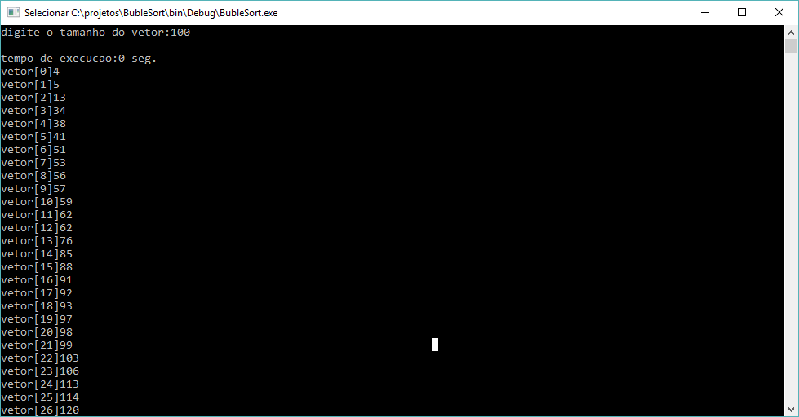

Media de tempo(ms) (amostras e 5 execuçoes):

|  |  |  |  |
| --- | --- | --- | --- |
| Entrada | aleatorio | Crescente | Decrescente |
| N=100 | 0 | 0 | 0 |
| N=1000 | 0,720 | 0 | 0,260 |
| N=10000 | 253,800 | 0 | 238,5 |

SelectSort

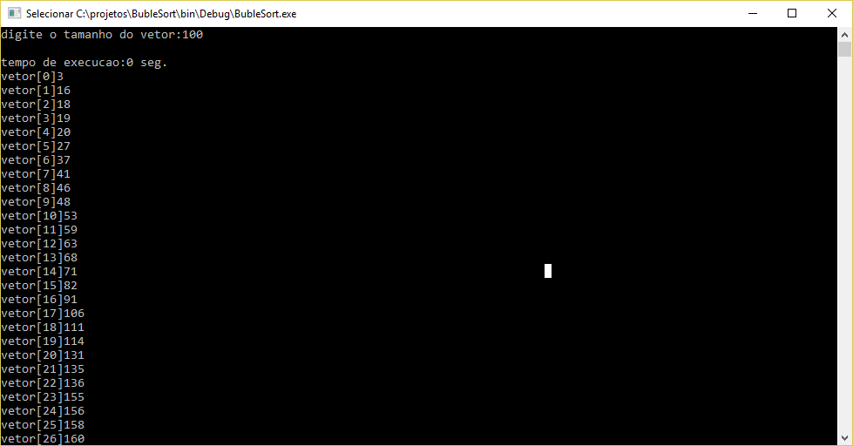

Media de tempo(ms) (amostras e 5 execuçoes):

|  |  |  |  |
| --- | --- | --- | --- |
| Entrada | aleatorio | Crescente | Decrescente |
| N=100 | 0 | 0 | 0 |
| N=1000 | 0,4 | 0,2 | 0,4 |
| N=10000 | 131,2 | 132,4 | 157,6 |

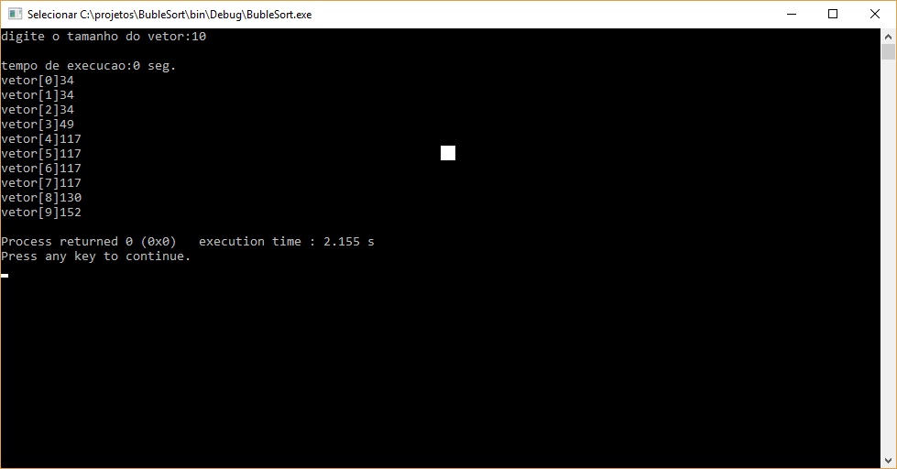Insert Sort

Media de tempo(ms) (amostras e 5 execuçoes):

|  |  |  |  |
| --- | --- | --- | --- |
| Entrada | aleatorio | Crescente | Decrescente |
| N=100 | 0 | 0,2 | 0,2 |
| N=1000 | 0,6 | 1,0 | 2,4 |
| N=10000 | 105,2 | 110,0 | 188,2 |

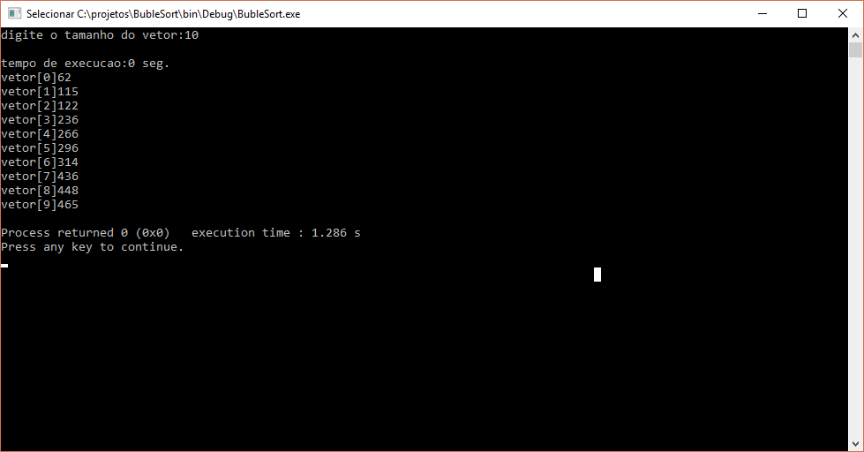QuickSort

Media de tempo(ms) (amostras e 5 execuçoes):

|  |  |  |  |
| --- | --- | --- | --- |
| Entrada | aleatorio | Crescente | Decrescente |
| N=100 | 0 | 0 | 0 |
| N=1000 | 0,2 | 0 | 0 |
| N=10000 | 1,2 | 0,6 | 0,2 |

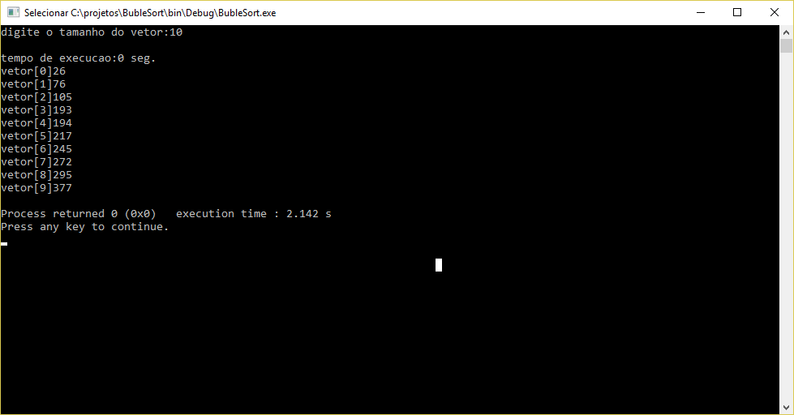MergeSort

Media de tempo(ms) (amostras e 5 execuçoes):

|  |  |  |  |
| --- | --- | --- | --- |
| Entrada | aleatorio | Crescente | Decrescente |
| N=100 | 0 | 0 | 0 |
| N=1000 | 0,8 | 1 | 1 |
| N=10000 | 8,8 | 8,6 | 6,8 |

3-

Select_sort recursivo

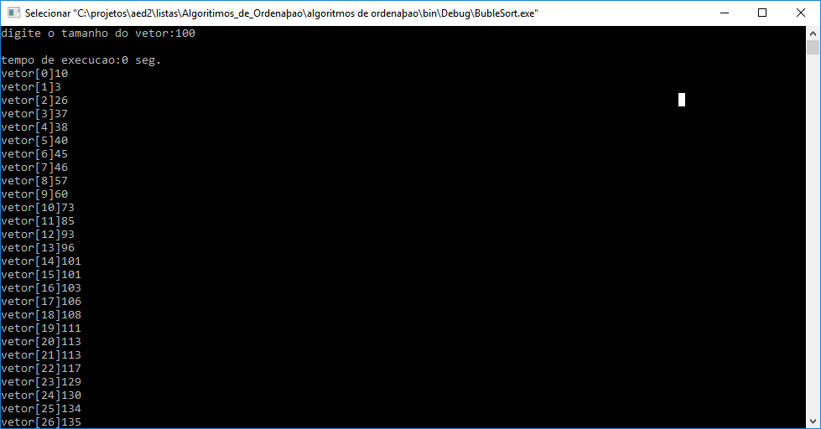

Insert Sort recursivo

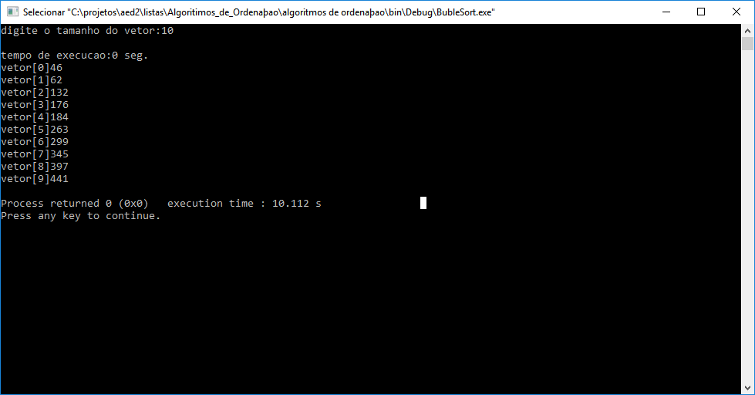

Buble Sort recursivo

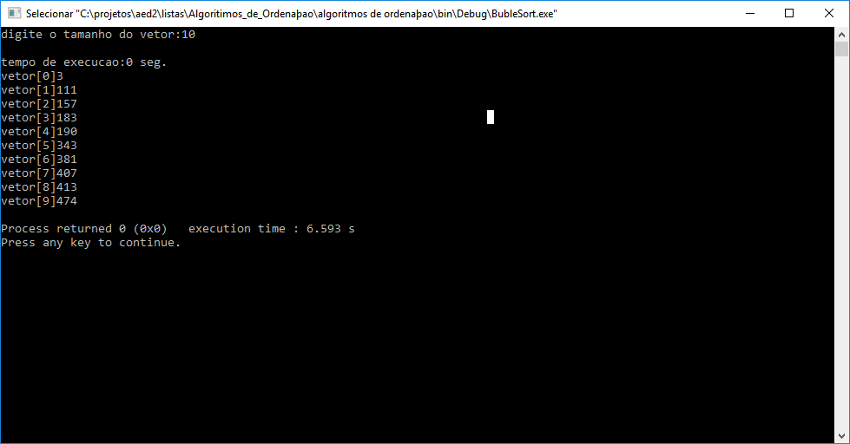

Analise de complexidade na outra folha !!!!

5- melhor s foi 1000;

6- Execuçao do insert sort com ponteiros.

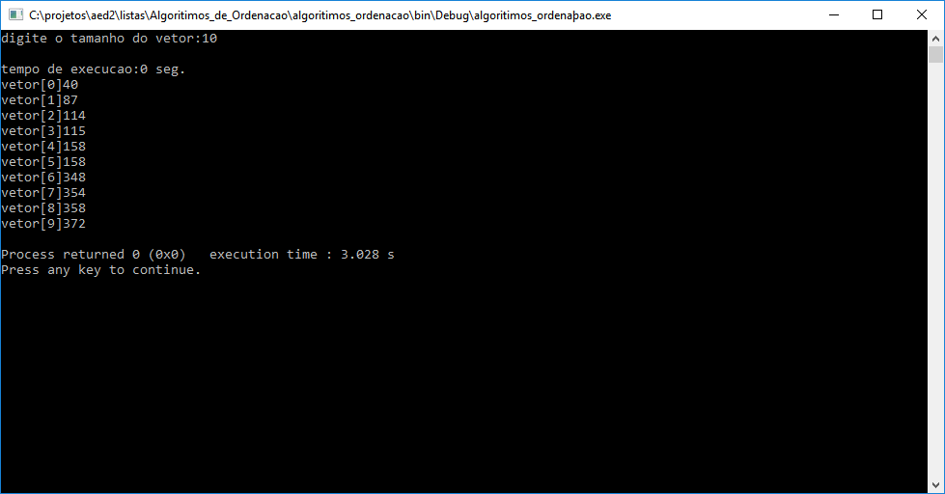

7- shell sort tenta ser mais eficiente que o insert sort utilizando de um conceito já utilizado no quick e no merge sort. O conceito de tornar o vertor segmentos e ordena-los individualmente.o shell sort avança varias posições do vetor de uma vez e vai ordenando esses segmentos em vez de ordenar o todo vetor.